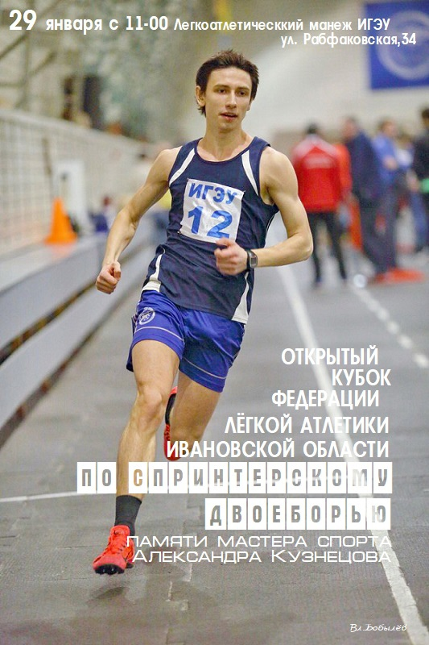

Открытый Кубок Ивановской области по спринтерскому двоеборью памяти
Мастера спорта СССР Александра Кузнецова.

Состав главной судейской коллегии:

Главный судья, ССВК Медреев И.В.
Главный секретарь, СС1К Залипаева Е.В.
Зам. гл. судьи, СС1К Сафина Н.Н.
Зам. гл. секретаря, СС1К Рябова И.Д.
Рефери по бегу, СС1К Некрасова Т.В.
Координатор старта, СС1К Магницкий В.П.

Президент ИООСО Некрасов В.Л.

29 января 2022

